本次考試超過100分，考試時間為60分鐘，請同學在答題前先看過試卷一次，先從簡單題目開始答起，務必小心作答，所有魔鬼皆藏在細節中，各題配分皆於題目之後。請依照計算結果清楚寫出答案。

1. (選擇)函數f定義如下，如果呼叫f(1000)，指令sum=sum+i被執行的次數最接近下列何者？(6.5pts)

Answer:

|  |
| --- |
|  |

1. 1000
2. 3000
3. 5000
4. 10000
5. (選擇) 給定一陣列a[10]={ 1, 3, 9, 2, 5, 8, 4, 9, 6, 7 }，i.e., a[0]=1, a[1]=3, ..., a[8]=6, a[9]=7。以f(a, 10)呼叫執行下圖函式後，回傳值為何？(6.5pts)

Answer:

|  |
| --- |
|  |

1. 1
2. 2
3. 7
4. 9
5. 給定下圖g()函式，g(13)回傳值為何？(6.5pts)

Answer:

|  |
| --- |
|  |

1. 16
2. 18
3. 19
4. 22
5. (選擇)請問下圖程式輸出為何？(6.5pts)

Answer:

|  |
| --- |
|  |

1. 1
2. 4
3. 3
4. 33
5. (選擇)請問下圖中以a(13,15)呼叫右側a()函式，函式執行完後其回傳值為何？(6.5pts)

Answer:

|  |
| --- |
|  |

1. 90
2. 103
3. 93
4. 60
5. (選擇)大部分程式語言都是以列為主的方式儲存陣列。在一個8x4的陣列(array) A裡，若每個元素需要兩單位的記憶體大小，且若A[0][0]的記憶體位址為108 (十進制表示)，則A[1][2]的記憶體位址為何？

Answer:

(A) 120

(B) 124

(C) 128

(D) 以上皆非

1. 下圖為一個計算n階層的函式，請問該如何修改才會得到正確的結果？(6.5pts)

Answer:

|  |
| --- |
|  |

(A)第2 行，改為int fac = n;

(B)第3 行，改為if (n> 0) {

(C)第4 行，改為fac = n*fun(n+1);

(D)第4 行，改為fac = fac* fun(n-1);

1. (選擇)經過運算後，下列程式的輸出為何？(6.5pts)

Answer:

|  |
| --- |
|  |

1. 1275
2. 20
3. 1000
4. 810
5. (選擇)下圖g(4)函式呼叫執行後，回傳值為何？(6.5pts)

Answer:

|  |
| --- |
|  |

1. 6
2. 11
3. 13
4. 14
5. (選擇)給定下圖G(), K()兩函式，執行G(3)後所回傳的值為何？(6.5pts)

Answer:

|  |
| --- |
|  |

1. 5
2. 12
3. 14
4. 15
5. (選擇)若宣告一個字元陣列char str[20] = "Hello world!";該陣列str[12]值為何？(6.5pts)

Answer:

(A) 未宣告

(B) \0

(C) !

(D) \n

1. (選擇)假設x,y,z為布林(boolean)變數，且x=TRUE, y=TRUE, z=FALSE。請問下面各布林運算式的真假值依序為何？(TRUE表真，FALSE表假) (6.5pts)

Answer:

* !(y || z) || x
* !y || (z || !x)•
* z || (x && (y || z))
* (x || x) && z

1. TRUE FALSE TRUE FALSE
2. FALSE FALSE TRUE FALSE
3. FALSE TRUE TRUE FALSE
4. TRUE TRUE FALSE TRUE
5. (選擇)下圖程式執行後輸出為何？(6.5pts)

Answer:

|  |
| --- |
|  |

1. 0
2. 10
3. 25
4. 50
5. (選擇)下圖函式若以search(1, 10, 3) 呼叫時，search 函式總共會被執行幾次？(6.5pts)

Answer:

|  |
| --- |
|  |

1. 2
2. 3
3. 4
4. 5
5. (選擇)下圖函式兩個回傳式分別該如何撰寫，才能正確計算並回傳兩參數a,b之最大公因數(Greatest Common Divisor)？(6.5pts)

Answer:

|  |
| --- |
|  |

1. a, GCD(b,r)
2. b, GCD(b,r)
3. a, GCD(a,r)
4. b, GCD(a,r)
5. (選擇)給定函式A1()、A2()與F()如下，以下敘述何者有誤？(6.5pts)

Answer:

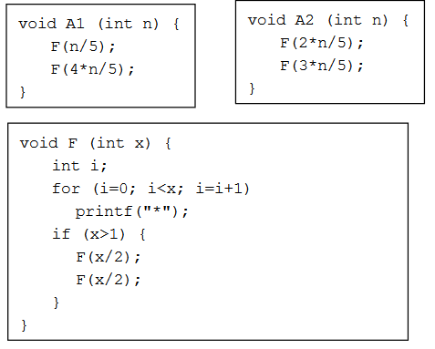

1. A1(5)印的'*' 個數比A2(5)多
2. A1(13)印的'*' 個數比A2(13)多
3. A2(14)印的'*' 個數比A1(14)多
4. A2(15)印的'*' 個數比A1(15)多
5. (選擇)若以G(100)呼叫下圖函式後，n的值為何? (6.5pts)

Answer:

|  |
| --- |
|  |

1. 25
2. 75
3. 150
4. 250
5. (簡答) 請問在高強度的教學下，目前課程已接近尾聲，在課程進度、教學上請想必同學有不同意見，為了幫助自己更能夠掌握該程式語言，請就目前上課十周內容客觀敘述課程之優點及改進點，若需再進行複習或是上慢些請給予建議。(10pts)

Answer: